专利申请GUI交底说明
（图片需单独提供JPG）

2026年1月10日 |  |  |  | 专利类型 | gui外观设计专利 |  | 领域 |  |  | 软件界面外观设计—用于官网智能对话与访客留咨的AI产品GUI
专利名称 |  | 智能对话与访客留咨图形用户界面（ec官网AI客服）
申请人
(单位名称)
发明人  (人数不限) | 发明人 |  |  | 身份证号 |  | 发明人 |  |  |  |  | 身份证号
 | 1 |  | 翁方萍 | 61011519921201504X |  | 2
 | 3 |  |  |  |  | 4
 | 5 |  |  |  |  | 6
 | 7 |  |  |  |  | 8
发明联系方式：18291427227 |  |  |  | 固定电话：(补充信息) |  |  |  |  | 手机：18291427227
邮箱：ailsaweng1110@gmail.com

界面说明如下：

摘要：
本外观设计产品用于在PC端、平板电脑或手机端展示，用于官网访客与进行对话与留咨的界面。包括：
- IP形象与打招呼用语
- 功能区（“白皮书”、 “官方公众号”“联系我们”三个入口）
- 常见问题区（换一换按钮、问题列表）
- 本产品的服务协议及隐私政策的说明
- 对话入口
本外观设计的设计要点在于留咨功能区+常见问题列表+对话入口的组合布局，智能客服产品嵌入官网的特殊方式，以及多状态界面交互的独特呈现。
各界面状态说明：
默认界面（变化状态图01）
用户进入官网后，本产品在页面右下角呈现。整个卡片可点击放大。


初始界面（变化状态图02）
背景逐个播放两端段视频：企业概况、主营业务，最终呈现商务联系表单，引导用户留咨；



主界面（变化状态图03）
顶部是产品IP形象，和用户打招呼的标题，再下方分别是“白皮书”“官方公众号”“联系我们”三个入口，再下方是用户常见的可能问的问题，同时可以点击标题右侧的“换一换”按钮切换预设常见问题，再下方是本产品的服务协议及隐私政策的说明，最底部是用户对话输入区域，默认为文字对话。
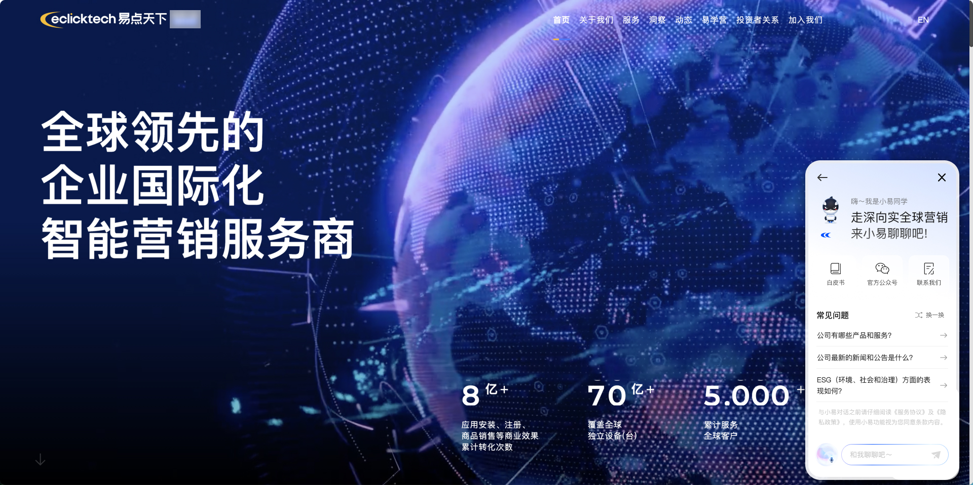

文本输入切换语音输入（变化状态图04）
点击变化状态图03中左下角带有麦克风的圆形图标，即可切换为语音对话，左下角带有麦克风的圆形图标会变成带有键盘的圆形图标，如变化状态图04所示；
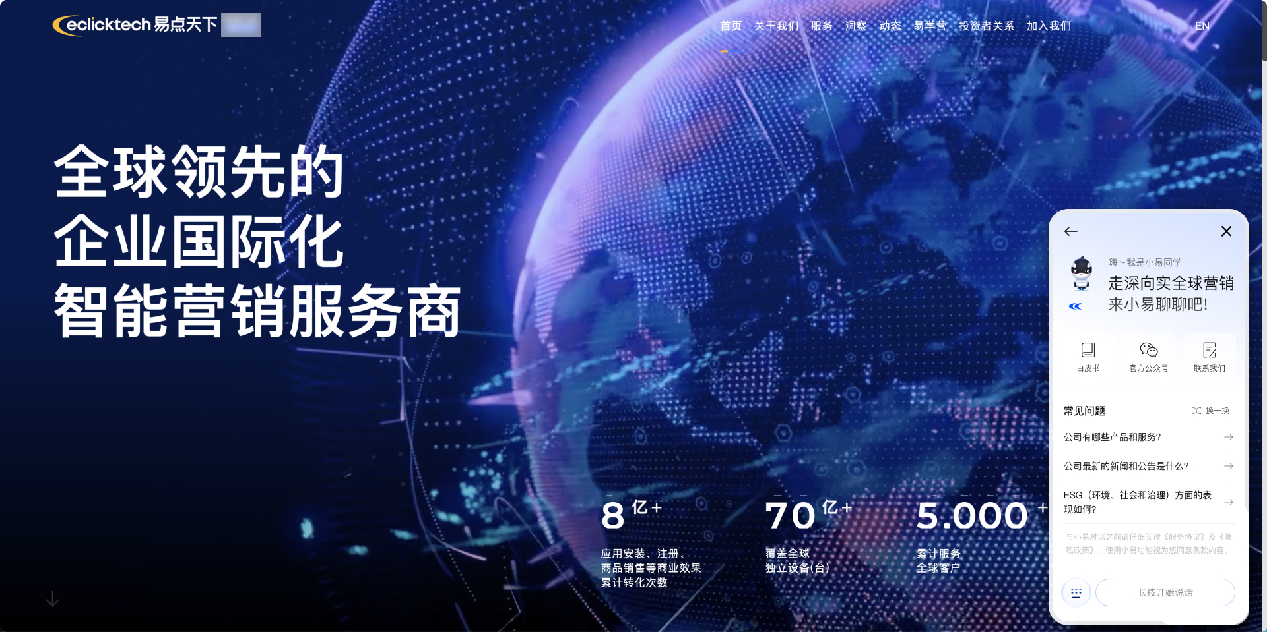

语音输入（变化状态图05）
长按底部“长按开始说话”的按钮，即可输入语音，此时按钮上的文字变为“松开发送”，同时手指上滑也会取消语音输入和发送，如变化状态图05所示；


语音转文字（变化状态图06）
发送语音后，对话内容区域开始自动进行语音转文字，如变化状态图06所示


回答问题中（变化状态图07）
逐步展示语音转文字的内容，同时产品会提示“小易正在思考您的问题”，如果用户想要终止本轮对话，可以点击“停止生成”按钮，如变化状态图07所示，用户点击变化状态图07 中的“停止生成”按钮，界面则会回到变化状态图04；


用户回答反馈（变化状态图08）
用户提问问题后，本产品会给出回答，每个回答有收集用户反馈，如变化状态图08所示中“这个回答是否随你有帮助”以及点赞和点踩的图标，如果用户点击了预设的常见问题，则再每个答案后面会自动跟两个预设的常见问题，如变化状态图08所示中“其他人都在问”以及两个问题卡片；


官方公众号/官微（变化状态图09）
点击产品主界面中官方公众号/官微按钮，如点击在变化状态图03中的官方公众号/官微按钮，则会跳转到变化状态图09；


官方公众号/官微（变化状态图10）
点击产品主界面中官方公众号/官微按钮，如点击在变化状态图08中的官方公众号/官微按钮，则会跳转到变化状态图10；


白皮书列表（变化状态图11）
点击产品主界面中白皮书按钮，则会跳转到变化状态图11；
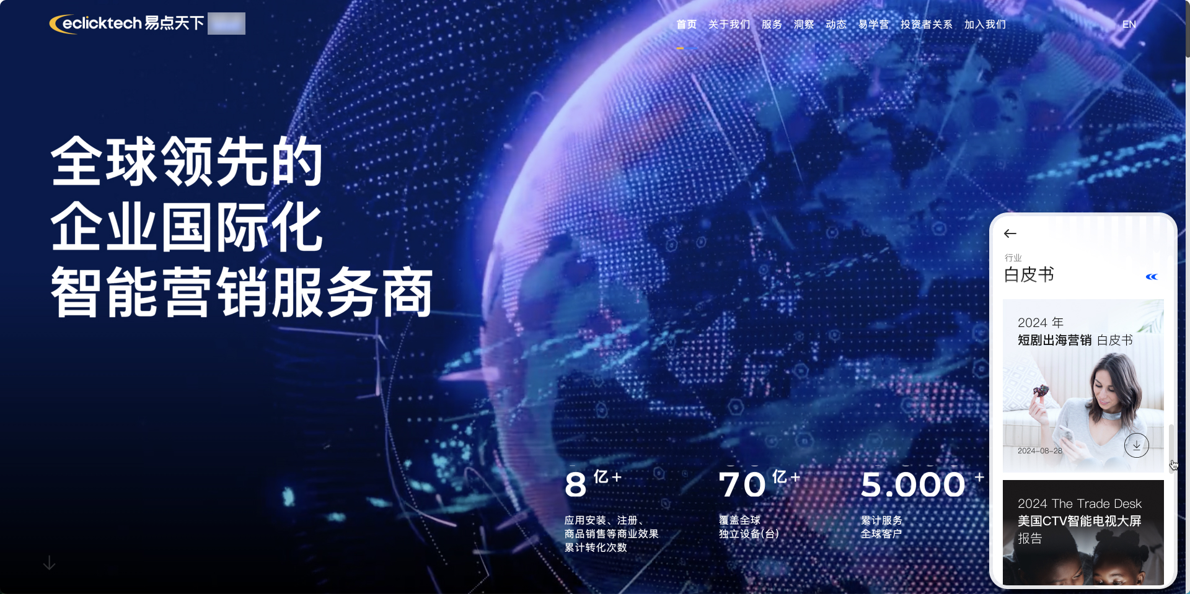

更多白皮书展示（变化状态图12）
继续下滑变化状态图11，展示3个白皮书卡片，即可看到“查看全部”按钮，如变化状态图12所示；
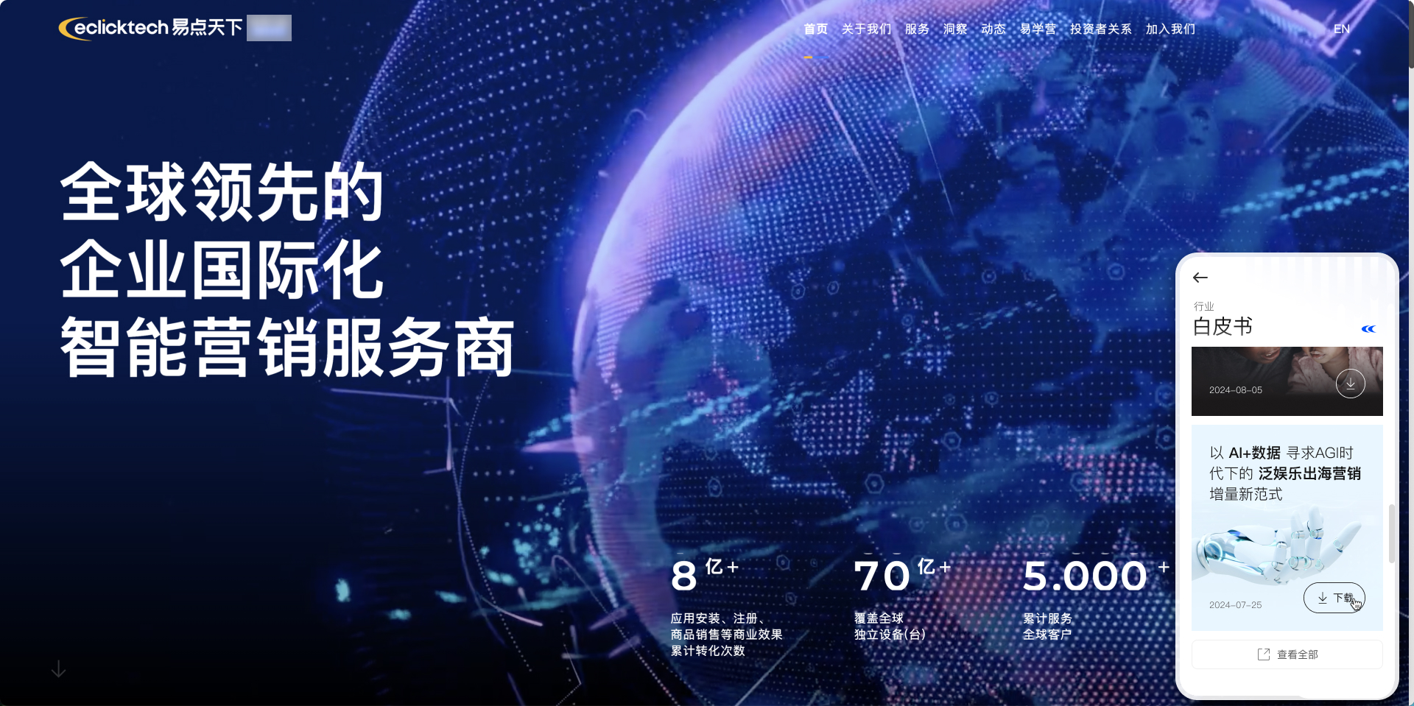

留咨表单（变化状态图13）
用户点击后将会跳转至官网对应的白皮书列表页面；点击产品主界面中联系我们的按钮，即可进入留咨表单，如变化状态图13所示。
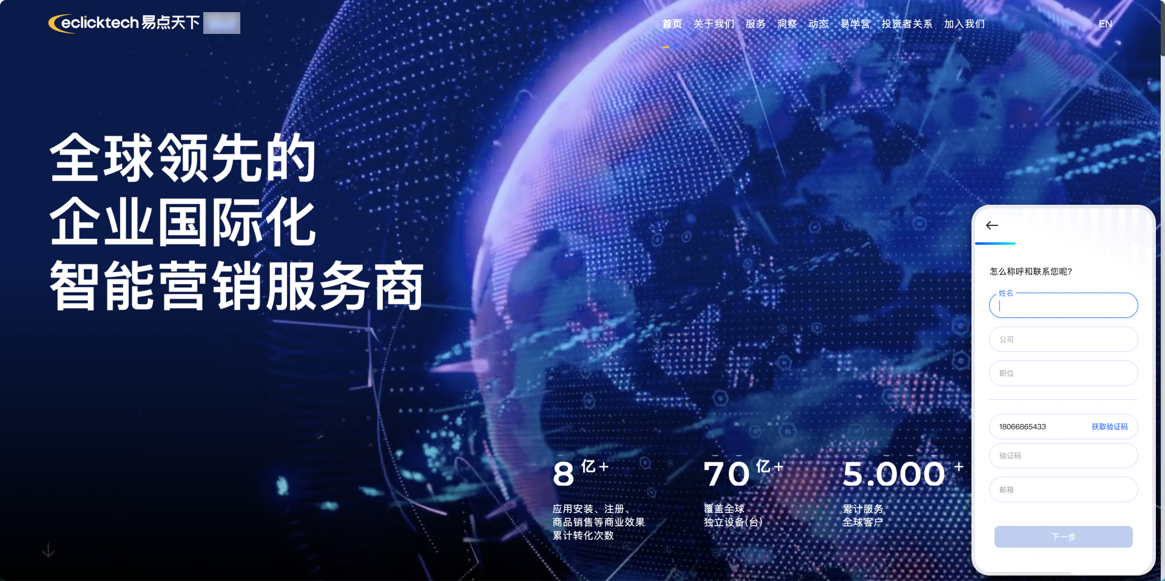
交互说明：
如变化状态图01所示，点击变化状态图01右下角的数字人动画窗口，即可看见与客服对话的入口，如变化状态图02所示，点击变化状态图02底部“和我聊聊吧”输入框，即可进入产品主界面，即AI对话界面，如变化状态图03所示，顶部是产品IP形象，和用户打招呼的标题，再下方分别是“白皮书”“官方公众号”“联系我们”三个入口，再下方是用户常见的可能问的问题，同时可以点击标题右侧的“换一换”按钮切换预设常见问题，再下方是本产品的服务协议及隐私政策的说明，最底部是用户对话输入区域，默认为文字对话，点击变化状态图03中左下角带有麦克风的圆形图标，即可切换为语音对话，左下角带有麦克风的圆形图标会变成带有键盘的圆形图标，如变化状态图04所示，长按底部“长按开始说话”的按钮，即可输入语音，此时按钮上的文字变为“松开发送”，同时手指上滑也会取消语音输入和发送，如变化状态图05所示，发送语音后，对话内容区域开始自动进行语音转文字，如变化状态图06所示，然后逐步展示文字内容，同时产品会提示“小易正在思考您的问题”，如果用户想要终止本轮对话，可以点击“停止生成”按钮，如变化状态图07所示，用户点击变化状态图07 中的“停止生成”按钮，界面则会回到变化状态图04；用户提问问题后，本产品会给出回答，每个回答有收集用户反馈，如变化状态图08所示中“这个回答是否随你有帮助”以及点赞和点踩的图标，如果用户点击了预设的常见问题，则再每个答案后面会自动跟两个预设的常见问题，如变化状态图08所示中“其他人都在问”以及两个问题卡片；点击产品主界面中官方公众号/官微按钮，如点击在变化状态图03中的官方公众号/官微按钮，则会跳转到变化状态图09，如点击在变化状态图08中的官方公众号/官微按钮，则会跳转到变化状态图10；点击产品主界面中白皮书按钮，则会跳转到变化状态图11，继续下滑变化状态图11，展示3个白皮书卡片，即可看到“查看全部”按钮，如变化状态图12所示，用户点击后将会跳转至官网对应的白皮书列表页面；点击产品主界面中联系我们的按钮，即可进入留咨表单，如变化状态图13所示。

